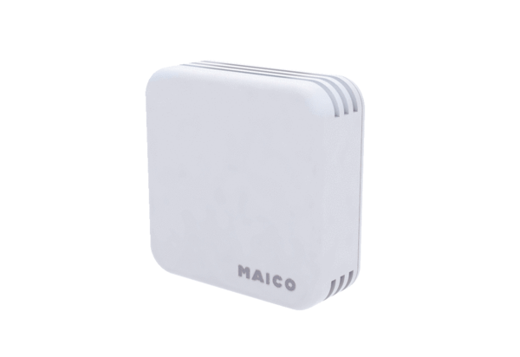Levegőminőség szabályzó EAQ 10/2Csomagolási egység: 1 darabVálaszték: C
Termékszám: 0157.0834Gyártó: MAICO

